Stabile und abriebfeste Bauteile einfach selbst drucken mit neuem igus tribofilament
Leicht zu verarbeitendes FDM-Filament iglidur I190 sorgt für eine schnelle Fertigung von hochfesten Verschleißteilen

Köln, 22. Februar 2021 – Um Verschleißteile in Sonderabmessungen schnell und kostengünstig herstellen zu können, hat igus jetzt mit iglidur I190 ein neues, einfach zu verarbeitendes Allrounder-Filament entwickelt. Es zeichnet sich durch eine hohe mechanische Biegefestigkeit von 80MPa aus. Der tribologisch optimierte Werkstoff ist schmier- und wartungsfrei und lässt sich auf allen handelsüblichen 3D-Druckern mit einer beheizbaren Druckplatte verarbeiten.

Ob im Vorrichtungsbau oder bei Montagehilfen, Anwender sind immer auf der Suche nach gleitenden und verschleißfesten Sonderteilen, die den Produktionsbetrieb optimieren. Oftmals sind die Teile schnell konstruiert, doch eine Sonderanfertigung im Spritzguss oder in der mechanischen Bearbeitung ist aufwendig und schlägt bei einer geringen Stückzahl stark zu Buche. Daher greifen immer mehr Betriebe auf die Fertigung ihrer Sonderteile im 3D-Druck zurück. Um hochbelastbare Bauteile drucken zu können, hat der Kunststoffspezialist igus jetzt einen neuen Allrounder-Werkstoff entwickelt. „iglidur I190 zeichnet sich vor allem durch seine hohe Festigkeit aus, sodass selbst filigrane Strukturen im gedruckten Bauteil stabil sind“, erklärt Tom Krause, Leiter des Geschäftsbereichs Additive Fertigung bei der igus GmbH. iglidur I190 eignet sich auch für die Konstruktion von Gleit-Komponenten für Multi-Material-Bauteile, da es sich sehr gut mit hochsteifen Materialien verbindet. Das neue schmiermittelfreie Filament ist auf allen handelsüblichen geschlossenen 3D-Druckern mit einer beheizbaren Druckplatte ganz einfach zu verarbeiten. Die gedruckten Teile können auch bei Temperaturen von bis zu 90 Grad Celsius eingesetzt werden.

iglidur I190 schlägt in Tests Standardkunststoffe um Längen
In einem Test im hauseigenen 3.800 Quadratmeter großen igus Labor konnte der neue Werkstoff seine Langlebigkeit unter Beweis stellen. Hier trat ein 3D-gedrucktes iglidur I190 Gleitlager sowohl gegen additiv gefertigte Lager aus ABS und Polyamid, als auch gegen gedrehte und gespritzte Lager aus POM und Nylon an. Das Ergebnis: das gedruckte igus Lager war bis zu 50-mal abriebfester als die Lager aus Standardkunststoffen. Und auch im internen Wettbewerb konnte iglidur I190 mit 80 zu 46MPa gegen das lebensmittelkonforme iglidur I150 Filament in Sachen Biegefestigkeit punkten. Insgesamt acht Filamente bietet igus derzeit für das FDM-Verfahren sowie drei Hochleistungspolymere für das SLS-Verfahren an. Dabei kann der Anwender entweder das Material bestellen und selbst auf seinem 3D-Drucker verarbeiten oder er nutzt den 3D-Druckservice von igus. Hierzu kann er jetzt einfach direkt im Shop die STEP-Datei seines Bauteiles hochladen, anschließend den Werkstoff auswählen, die Wunschmenge eingeben und bestellen. Bereits innerhalb von drei bis fünf Tagen bekommt er sein verschleißfestes Sonderteil geliefert.

ÜBER IGUS:

Die igus GmbH entwickelt und produziert motion plastics. Diese schmierfreien Hochleistungskunststoffe verbessern die Technik und senken Kosten überall dort, wo sich etwas bewegt. Bei Energiezuführungen, hochflexiblen Kabeln, Gleit- und Linearlagern sowie der Gewindetechnik aus Tribopolymeren führt igus weltweit die Märkte an. Das Familienunternehmen mit Sitz in Köln ist in 35 Ländern vertreten und beschäftigt weltweit 4.150 Mitarbeiter. 2019 erwirtschaftete igus einen Umsatz von 764 Millionen Euro. Die Forschung in den größten Testlabors der Branche produziert laufend Innovationen und mehr Sicherheit für die Anwender. 234.000 Artikel sind ab Lager lieferbar und die Lebensdauer ist online berechenbar. In den letzten Jahren expandierte das Unternehmen auch durch interne Start-ups, zum Beispiel für Kugellager, Robotergetriebe, 3D-Druck, die Plattform RBTX für Lean Robotics und intelligente „smart plastics“ für die Industrie 4.0. Zu den wichtigsten Umweltinvestitionen zählen das „chainge“ Programm – das Recycling von gebrauchten e-ketten - und die Beteiligung an einer Firma, die aus Plastikmüll wieder Öl gewinnt. (Plastic2Oil).

PRESSEKONTAKTE:  Oliver Cyrus  Leiter Presse und Werbung  igus® GmbH  Spicher Str. 1a  51147 Köln  Tel. 0 22 03 / 96 49-459  ocyrus@igus.net  www.igus.de/presse | Anja Görtz-Olscher  Managerin Presse & Werbung  igus® GmbH  Spicher Str. 1a  51147 Köln  Tel. 0 22 03 / 96 49-7153  agoertz@igus.net  www.igus.de/presse

Die Begriffe "igus", “Apiro”, "chainflex", "CFRIP", "conprotect", "CTD", "drygear“, "drylin", "dry-tech", "dryspin", "easy chain", "e-chain", "e-chain systems", "e-ketten", "e-kettensysteme", "e-skin", "e-spool“, "flizz", „ibow“, „igear“, "iglidur", "igubal", „kineKIT“, "manus", "motion plastics", "pikchain", „plastics for longer life“, "readychain", "readycable", „ReBeL“, "speedigus", "triflex", „tribofilament“, "robolink" und "xiros" sind gesetzlich geschützte Marken in der Bundesrepublik Deutschland und gegebenenfalls auch international.

Bildunterschriften:

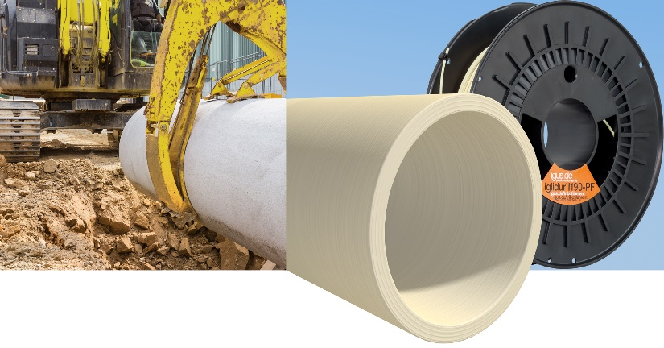
Bild PM0821-1
Mit iglidur I190 hat igus ein neues Allrounder-Filament für den 3D-Druck entwickelt. So lassen sich verschleißfeste Sonderteile wie Gleitlager mit einer hohen mechanischen Biegefestigkeit von 80MPa drucken. (Quelle: igus GmbH)

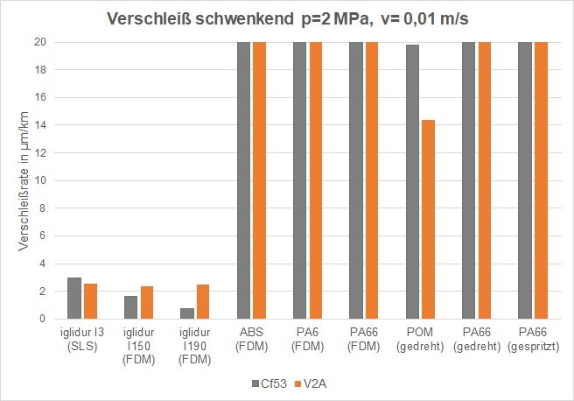
Bild PM0821-2
Im Test trat ein gedrucktes iglidur I190 Lager gegen additiv gefertigte Lager aus ABS und Polyamid und gegen gedrehte und gespritzte Lager aus POM und Nylon an. Das Ergebnis: Das gedruckte igus Lager war bis zu 50-mal abriebfester als die Lager aus Standardkunststoffen. (Quelle: igus GmbH)

